HỆ THỐNG QUẢN LÝ CHUỖI BÁN LẺ & ĐẶT HÀNG ĐA KÊNH FASTMART-ENTERPRISE

I. GIỚI THIỆU CHUNG VÀ PHÂN TÍCH KIẾN TRÚC

1. Phân tích Kiến trúc 3 tầng (3-Tier Architecture)
Hệ thống được chuyển đổi từ Monolithic sang 3-Tier để giải quyết bài toán nghẽn mạng và bảo mật:
- Presentation Layer (Tầng giao diện): Bao gồm Web App, Mobile App cho khách hàng và POS Desktop/Web cho thu ngân. Nhiệm vụ duy nhất là hiển thị giao diện và tiếp nhận tương tác người dùng. Không chứa logic nghiệp vụ.
- Business Logic Layer (Tầng nghiệp vụ): (API Gateway, Backend Services). Xử lý toàn bộ logic như tính giá, áp mã giảm giá, gọi cổng thanh toán, xử lý trừ tồn kho. Cơ chế chống nghẽn mạng được xử lý tại đây thông qua hàng đợi (Message Queue) và Caching (Redis) để giữ tải khi Flash Sale.
- Data Access Layer (Tầng truy cập dữ liệu): Cơ sở dữ liệu chính (PostgreSQL/MySQL). Cơ chế chống lộ CSDL: Tầng Presentation không bao giờ được phép kết nối trực tiếp vào DB, mọi truy xuất phải thông qua API của tầng Business.

II. YÊU CẦU HỆ THỐNG & STAKEHOLDERS

1. Ma trận Stakeholders (Người liên quan)
Nhóm Stakeholders | Nhu cầu tra cứu SRS | Mục tiêu quan tâm chính
Ban Giám đốc | Xem tổng quan, FR/NFR, Business Rules | Giải quyết triệt để lỗi over-selling, tăng doanh thu, ROI.
Project Manager (PM) | Toàn bộ tài liệu | Quản lý phạm vi (Scope), tiến độ, phân chia công việc (WBS).
Developer (Dev) | Class, Sequence, ERD, Edge Cases | Hiểu logic code, cấu trúc DB, API, cách xử lý Race Condition.
Tester (QC/QA) | FR/NFR, Use Case Spec, Edge Cases | Viết Test Case, Test Scenario, kiểm thử tải (Load testing).

2. User Stories
- US01: As a Khách hàng, I want to xem giỏ hàng và đặt hàng trực tuyến, So that tôi có thể mua sắm mà không cần đến siêu thị.
- US02: As a Khách hàng, I want to thanh toán bằng VNPAY/Momo, So that tôi không cần dùng tiền mặt.
- US03: As a Thu ngân, I want to quét mã vạch và in hóa đơn tại quầy POS, So that tôi có thể phục vụ khách hàng trực tiếp nhanh chóng.
- US04: As a Quản trị viên, I want to theo dõi tồn kho theo thời gian thực, So that hệ thống không bị bán vượt quá số lượng cho phép.

3. Yêu cầu chức năng (FR) & Phi chức năng (NFR)
- FR (Functional Requirements):
  - FR01: Hệ thống cho phép đặt hàng và tính tổng tiền tự động.
  - FR02: Hệ thống tự động khóa tạm thời (Hold Stock) lượng tồn kho trong 15 phút khi người dùng nhấn "Đặt hàng".
  - FR03: Tích hợp thanh toán qua Cổng VNPAY và MOMOPAY.
- NFR (Non-Functional Requirements) theo chuẩn SMART:
  - Hiệu năng (Performance): Latency (Độ trễ) phản hồi API < 2 giây trong điều kiện mạng bình thường.
  - Khả năng chịu tải (Scalability): Hệ thống chịu tải tối đa 10,000 CCU (Concurrent Users) trong sự kiện Flash Sale.
  - Tính sẵn sàng (Availability): SLA Uptime đạt 99.9% mỗi tháng.
  - Bảo mật (Security): Mọi giao dịch phải mã hóa qua SSL/TLS (HTTPS). Mật khẩu user mã hóa chuẩn SHA-256.

III. MÔ HÌNH HÓA QUY TRÌNH NGHIỆP VỤ

1. Activity Diagram luồng Đặt hàng Đa kênh
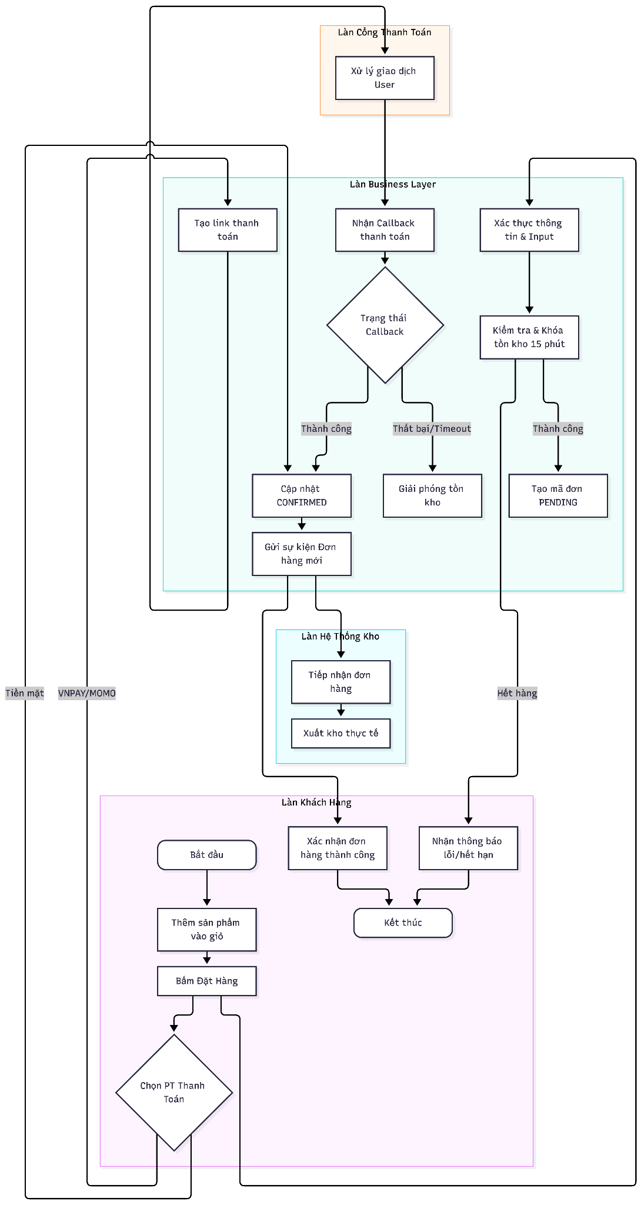

2. Use Case Diagram & Đặc tả "Đặt hàng"
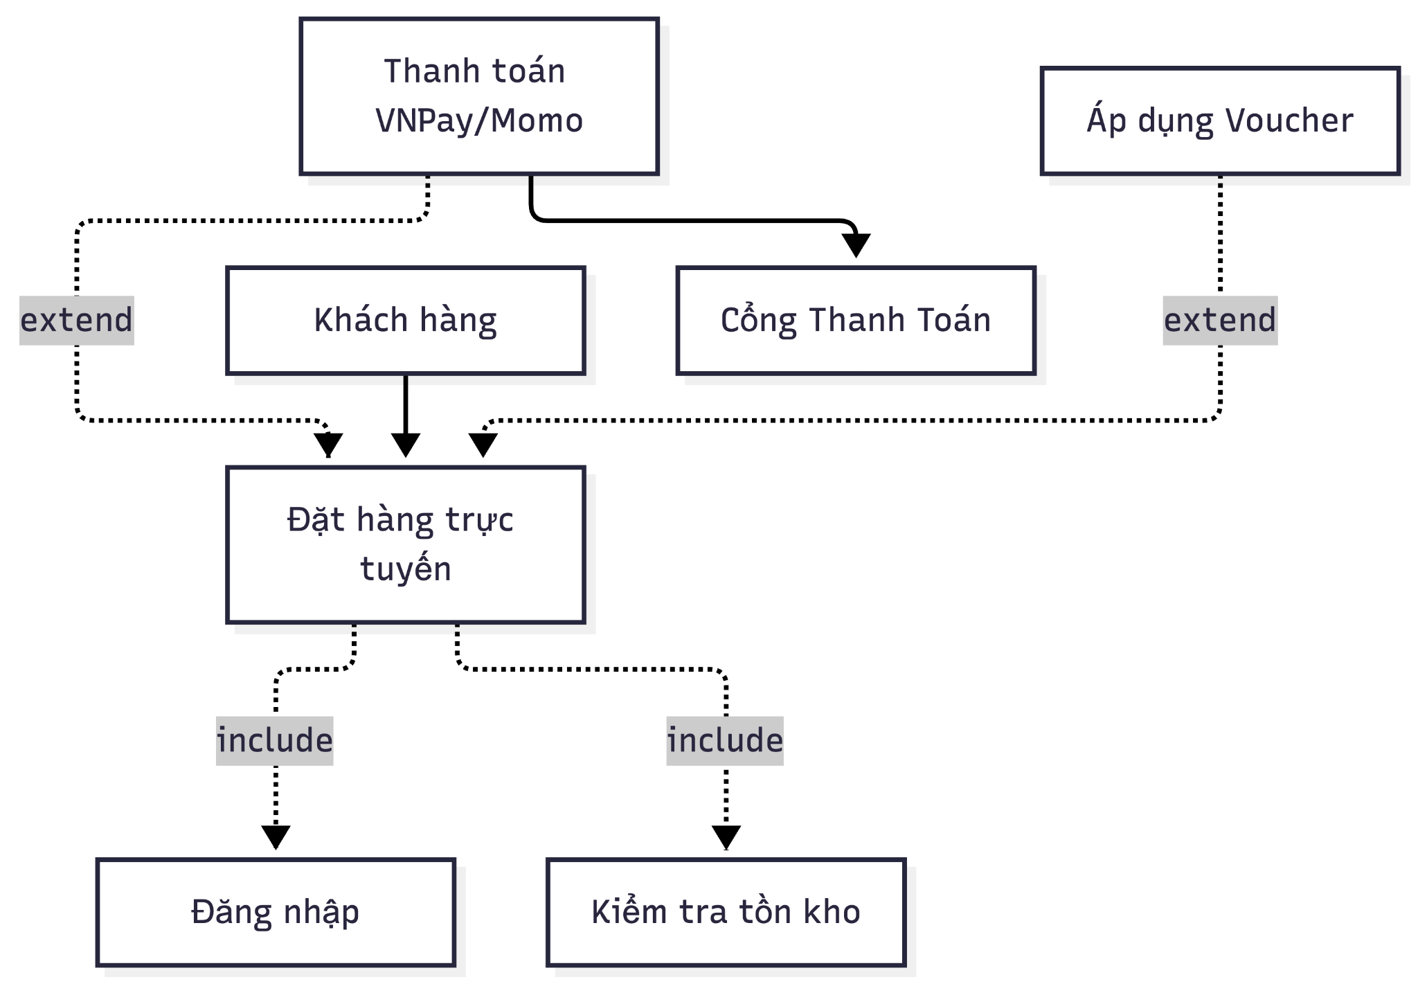
Đặc tả Use Case UC1: Đặt hàng trực tuyến
- Tên UC: Đặt hàng trực tuyến (Online Checkout).
- Actor: Khách hàng.
- Tiền điều kiện: Khách hàng đã đăng nhập (<> UC2) và có sản phẩm trong giỏ.
- Luồng cơ bản:
  - Khách hàng vào trang Giỏ hàng, bấm "Thanh toán".
  - Hệ thống kiểm tra tồn kho hiện tại (<> UC3).
  - Hệ thống tính tổng tiền, phí ship.
  - Khách hàng chọn thanh toán và bấm "Xác nhận đặt".
  - Hệ thống khóa tồn kho, lưu đơn trạng thái PENDING.
- Luồng rẽ nhánh / Ngoại lệ: Tồn kho không đủ -> Hiển thị lỗi, yêu cầu điều chỉnh số lượng. Khách chọn mã giảm giá -> <> Áp Voucher.

IV. THIẾT KẾ CẤU TRÚC VÀ TƯƠNG TÁC (OOP)

1. Class Diagram 3 ngăn
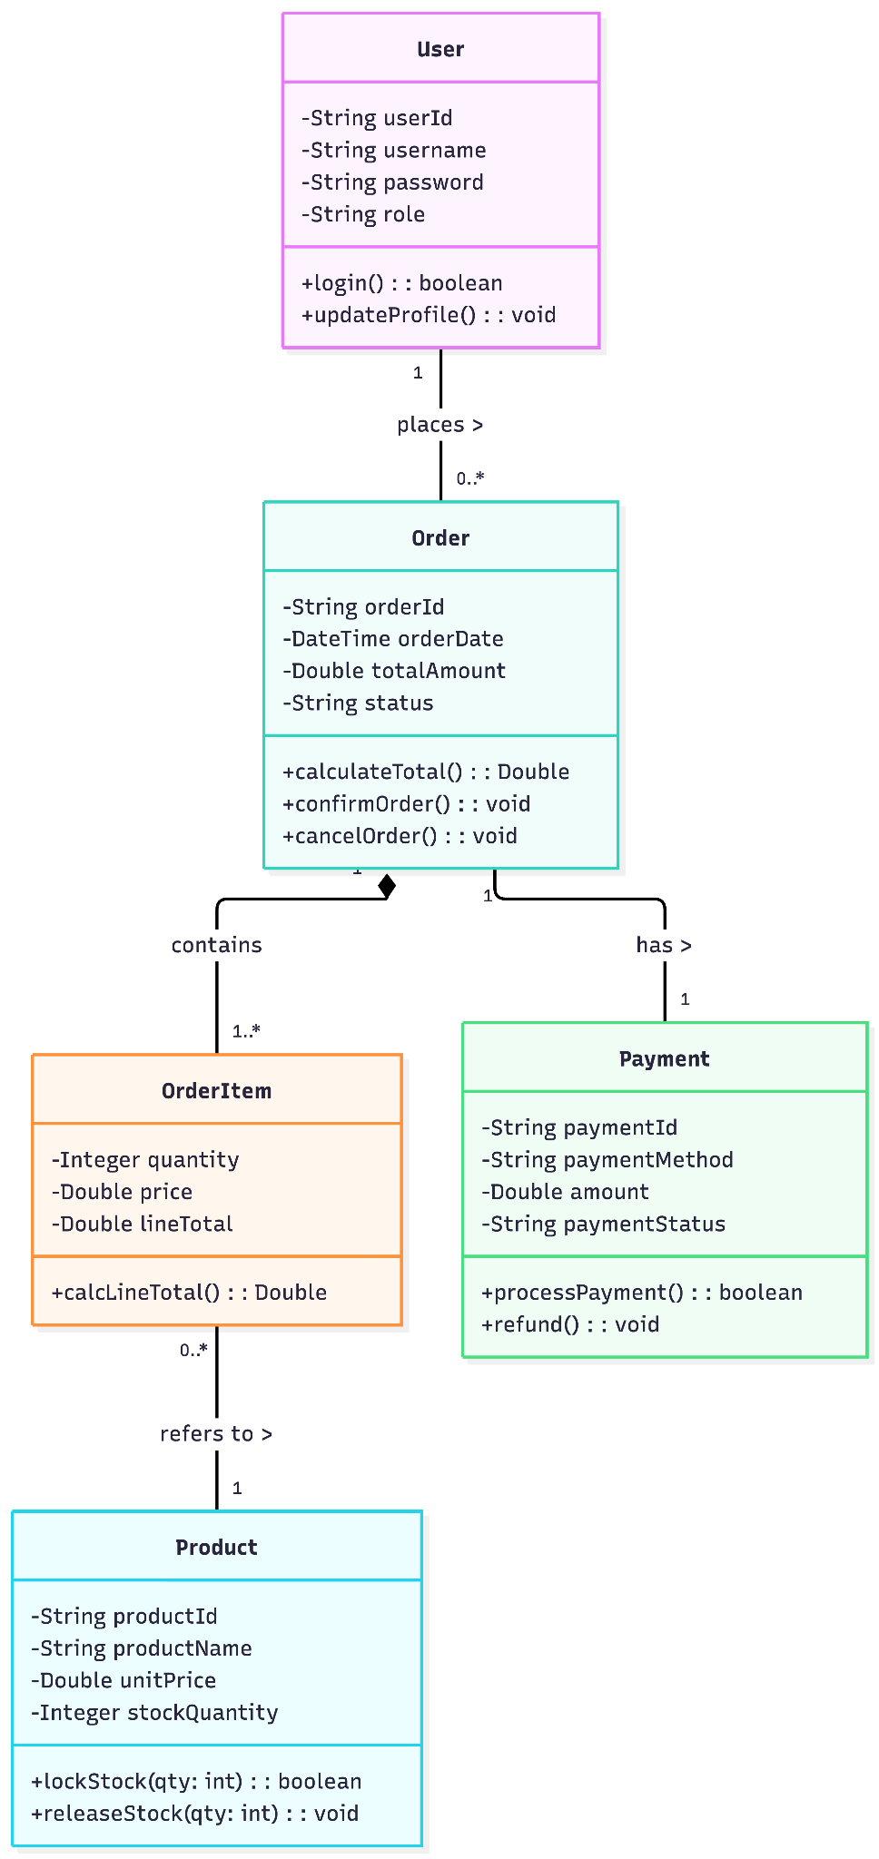

2. Sequence Diagram: Luồng Đặt hàng & Trừ Tồn kho
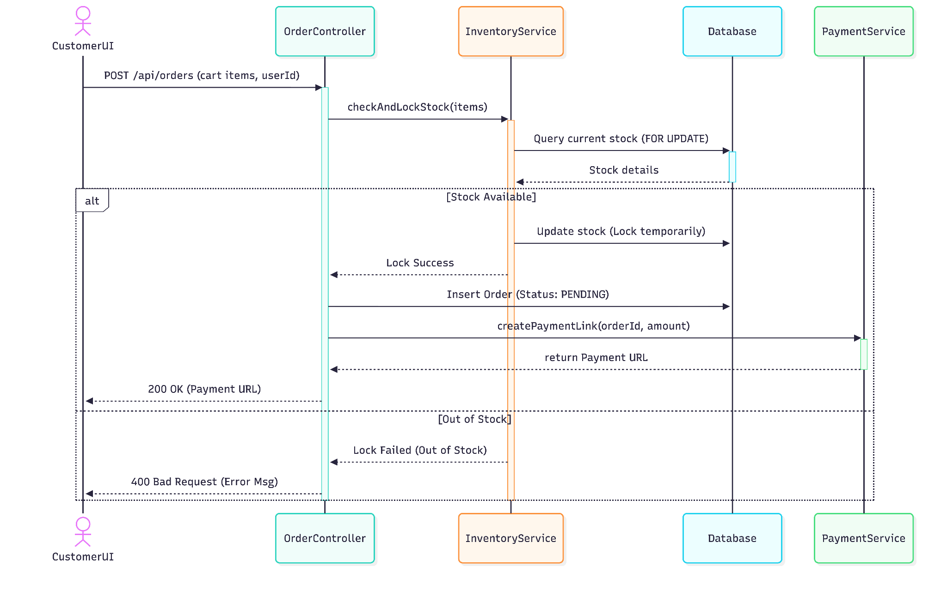

V. THIẾT KẾ CƠ SỞ DỮ LIỆU & GIAO DIỆN

1. Phác thảo UI/UX Wireframe Checkout
Màn hình Checkout Page thiết kế theo chuẩn UI/UX gồm các thành phần:
- Header: Logo FastMart, Thanh tiến trình (Cart > Checkout > Payment).
- Cột trái (Form nhập liệu):
  - Input Fields: Họ tên, Số điện thoại (Validation 10 số, bắt đầu bằng 0), Địa chỉ giao hàng.
  - Dropdown: Chọn phương thức giao hàng (Tiêu chuẩn, Hỏa tốc).
- Cột phải (Order Summary):
  - Table Sản phẩm: Ảnh mini, Tên SP, Đơn giá, Số lượng, Thành tiền.
  - Input Voucher: Ô nhập mã kèm nút "Áp dụng".
  - Text: Tạm tính, Phí ship, Tổng cộng.
  - Dropdown/Radio: Chọn phương thức thanh toán (Tiền mặt, VNPAY, MOMO).
  - Nút Hành động (CTA): "ĐẶT HÀNG NGAY" (Bật Modal xác nhận xác thực 2 bước trước khi chuyển trang).

2. Sơ đồ Thực thể Liên kết (ERD) đạt chuẩn 3NF
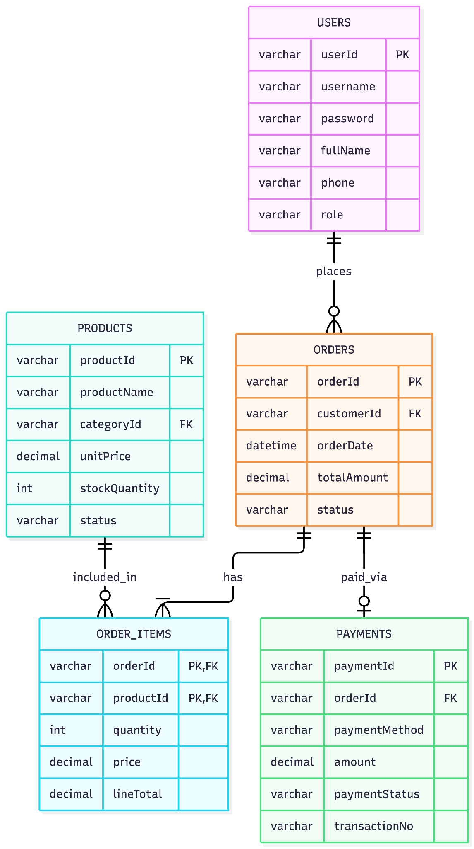

VI. RÀNG BUỘC NGHIỆP VỤ & XỬ LÝ BẪY DỮ LIỆU (EDGE CASES)
1. Bẫy 1 - Tranh chấp Tồn kho đồng thời (Race Condition)
- Nguyên nhân: Xảy ra trong Flash Sale khi 10 người cùng click mua 1 sản phẩm cuối cùng.
- Giải pháp (Defensive Design): Tầng Business Logic sử dụng Pessimistic Locking (SELECT ... FOR UPDATE trong DB) kết hợp hàng đợi Redis Queue. Giao dịch nào đến trước sẽ giữ row dữ liệu, giao dịch sau phải đợi. Chỉ 1 đơn được cấp phát thành công, 9 đơn còn lại bị hủy (tránh Over-selling).
2. Bẫy 2 - Gián đoạn Cổng Thanh toán (Payment Callback Timeout)
- Nguyên nhân: Khách thanh toán xong trên VNPAY nhưng rớt mạng, callback không báo về Backend.
- Giải pháp: Xây dựng Cron Job chạy ngầm (Reconciliation/Đối soát tự động). Mỗi 5 phút, hệ thống tự động quét các đơn PENDING quá hạn, chủ động gọi API truy vấn trạng thái (QueryDR) sang VNPAY để chốt trạng thái CONFIRMED hoặc FAILED, sau đó mới quyết định nhả hay giữ tồn kho.
3. Bẫy 3 - Dữ liệu Giao dịch Dị biệt (Negative Input Injection)
- Nguyên nhân: Hacker dùng Postman gửi payload quantity = -10 hòng làm giảm tổng tiền hoặc gian lận voucher.
- Giải pháp: Áp dụng Strict Validation tại tầng Backend (không chỉ phụ thuộc Frontend).
  - if (quantity <= 0) throw new BadRequestException("Số lượng không hợp lệ");
  - Kiểm tra tính hợp lệ của Đơn giá trực tiếp từ DB, không nhận đơn giá do Client gửi lên.

